**МІНІСТЕРСТВО НАУКИ І ОСВІТИ, МОЛОДІ ТА СПОРТУ УКРАЇНИ ВІДДІЛ ОСВІТИ ЗБАРАЗЬКОЇ РАЙОННОЇ ДЕРЖАВНОЇ АДМІНІСТРАЦІЇ РАЙОННИЙ МЕТОДИЧНИЙ КАБІНЕТ**

Конспект уроку-тренінгу

на тему:

**(9 – 10 клас)**

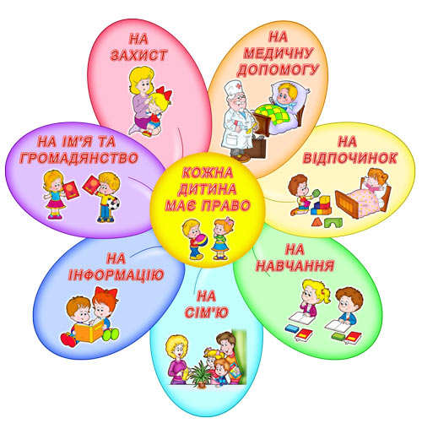

**Вчитель**

**історії та правознавства**

**Каплун Л.І.**

Добриводи 2014

**Тема:** Права дитини

**Мета:** дати уявлення про поняття «права і свободи дитини», види прав і свобод дитини, міжнародні документи з прав людини і прав дитини; розвивати вміння тлумачити поняття «права і свободи людини і дитини», описувати види прав і свобод дитини і наводити приклади; аналізувати зміст окремих статей, Конвенції ООН про права, конституції України, Загальної декларації прав людини

**Форма проведення:** тренінг.

**Обладнання:**

* бейджики;
* плакат із правилами групової роботи;
* різнокольорові стікери;
* папір формату А4;
* картки із уривками визначень;
* картки із уривками з казок;
* підручники з правознавства 9 та 10 клас;

**Хід заняття**

**І. Вступ.**

Учитель нагадує учням, що заняття проходитиме у формі тренінгу. Звертає увагу на те, що для продуктивності співпраці необхідна плідна робота всіх присутніх на занятті. Всі присутні сідають так, щоб вийшло коло.

**ІІ. Робота групи**

1.***Гра-розминка «Незакінчені речення».***

**Мета:** підготовка групи до подальшої спільної роботи. Перший учень називає своє ім’я та позитивну рису характеру на першу букву імені. Бажано, щоб якості не повторювалися. Наприклад, Оксана – організована.

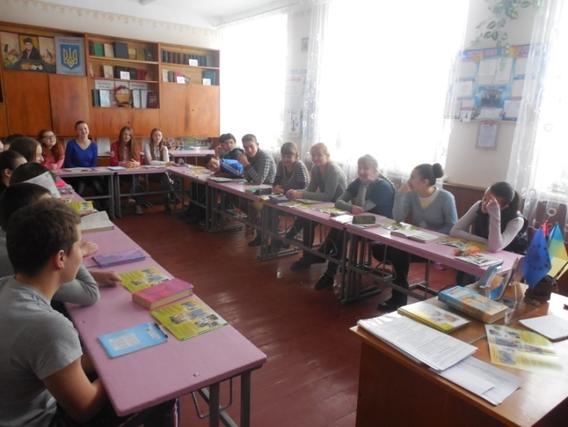 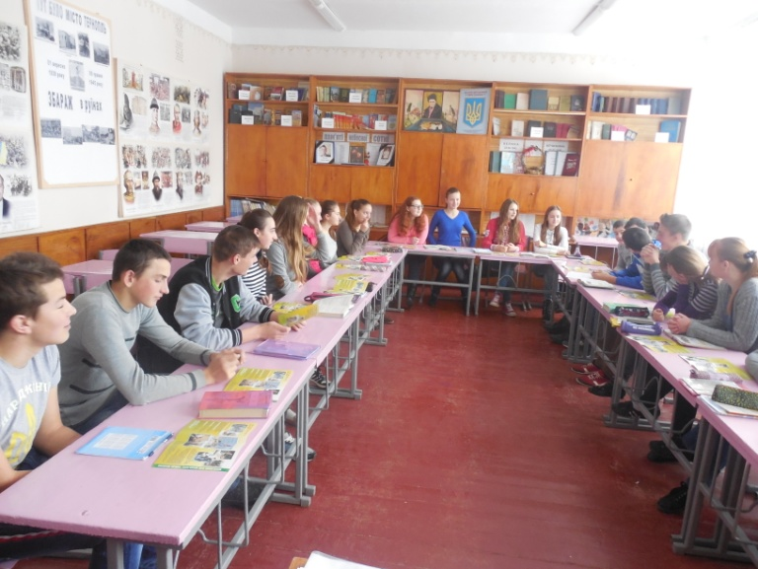

***2. Повідомлення «Що відбуватиметься на тренінгу»***

**Мета:** ознайомити учнів із метою та завданнями тренінгу. Ми з вами вже вивчили таку тему як «Права дитини». Кожен з нас проживаючи в державі має права, обов’язки та свободи. Для того, щоб почувати себе повноцінною і повноправною дитиною потрібно їх знати та дотримуватися. А ще це необхідно для того, щоб можна було допомогти іншим не помилитися.

Сьогодні :

* ми ще раз пригадаємо права дитини;
* удосконалимо знання і розуміння обов’язків і свобод людини;
* дослідимо історію виникнення юридичних документів;
* навчимося давати юридичну оцінку певним життєвим ситуаціям.

***3. Вправа «Мої очікування»***

**Мета:** визначити сподівання й очікування учасників тренінгу. Учням роздаються стікери, на яких записують свої очікування від тренінгу. Потім, виголошуючи свої очікування, приклеюють їх на дошці. 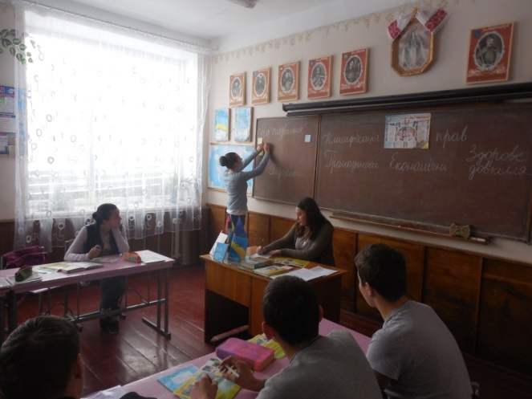 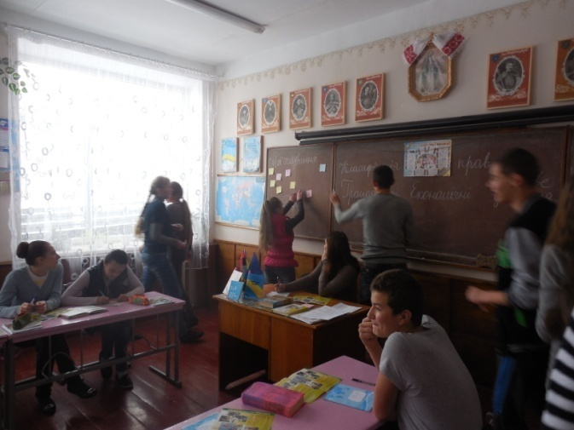

***4. Вправа «Правила»***

**Мета:** сприяти створенню доброзичливої, комфортної атмосфери для конструктивної роботи. Для того щоб спілкування на занятті було ефективним, нам потрібно прийняти правила роботи. Учні по черзі висловлюють свої пропозиції. Всі запропоновані правила записуються на іншій частині дошки.

* Добровільна участь у виконанні вправ та завдань.
* Говорити від свого імені, стисло, по суті.
* Один говорить – усі слухають.
* Поважати думки інших.
* Будь-яку відповідь приймати позитивно.

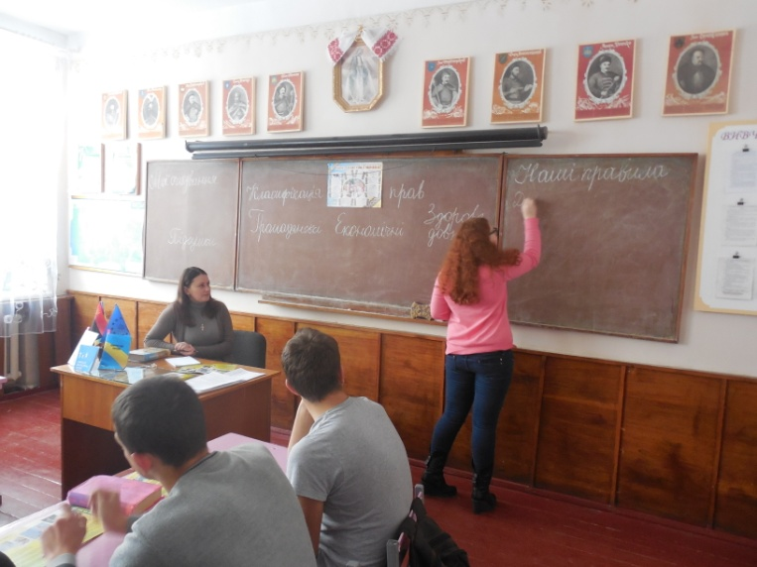 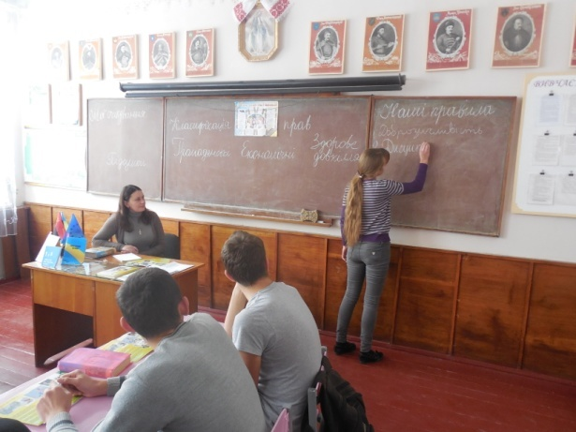

***5. Вправа «Історія народження юридичних документів»***

**Мета:** Вчитель надає інформацію на картках про місця і дати підписання певного документу. Групи записують на аркушах назви запропонованих документів. Відбувається презентація. *(Додаток 1)*

**Обговорення:** Які документи ми пригадали під час цієї вправи?

Яке значення вони мають для України? Для кожного з нас?

***6 Вправа «Навчаючи-вчуся»***

**Мета:** Навчитися шукати інформацію з визначення певних термінів і понять і повчати інших учасників тренінгу. Результати записуються на аркушах. *(Додаток 2)*

Обговорення: Що пояснюють нам ці поняття? Котрі, на вашу думку, найважливіші?

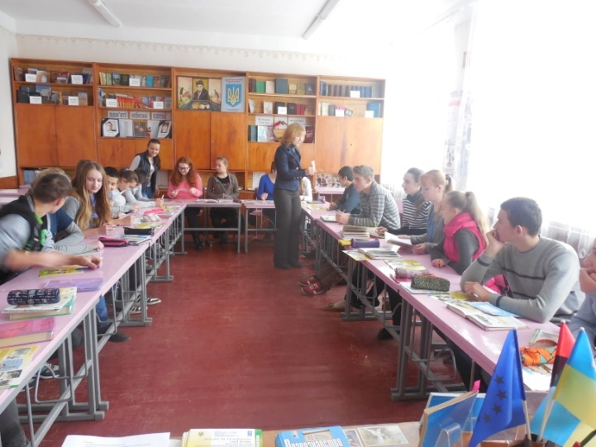 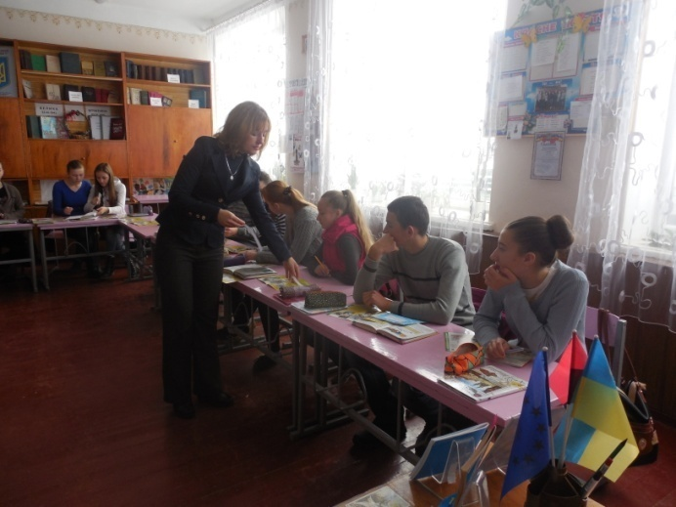

***7. Вправа «Уявний мікрофон»***

**Мета:** За допомогою уявного мікрофона виявити, які, на думку учнів, найважливіші права мають діти, а які обов’язки.

Обговорення: Висловіть свою думку, чому саме ці права і обов’язки? Що в них важливого?

***8. Вправа «Справедливий суд»***

Учасники діляться на групи і отримують картки з уривками з казок. *(Додаток 3)*

**Мета:** навчитися давати юридичну оцінку певним ситуаціям, вміти захищати свої права та свободи.

Обговорення: Який вирок суду виносите? Чому саме ці права порушуються? Чим ви можете допомогти, зарадити персонажам казок? Які можете дати рекомендації різним сторонам конфлікту?

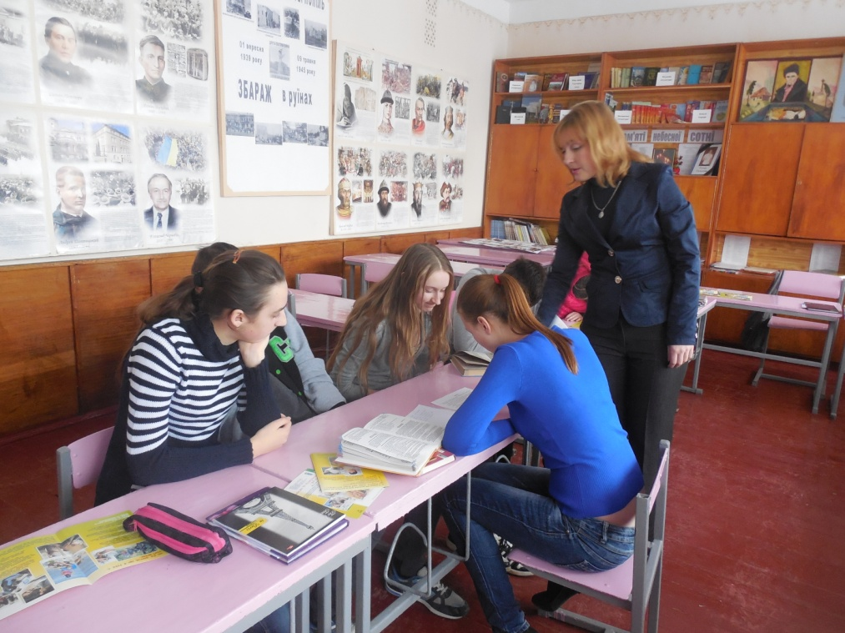 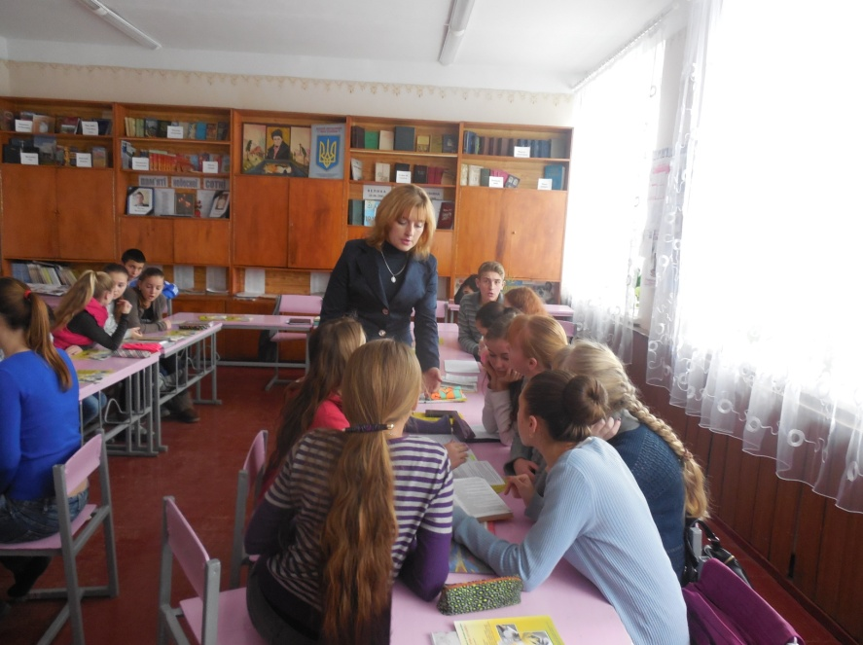

***9. Вправа «Знайди відповідність»***

На дошці – ватман, на якому відзначено класифікацію прав. Учасники почергово записують права у їх відповідності.

**Мета:** Навчитися класифікувати права дитини відповідно до трьох категорії: громадянських, економічних та соціальних, здорове довкілля, розвиток.

Обговорення: Чому саме цей тип класифікації ви обрали? Обґрунтуйте своє рішення.

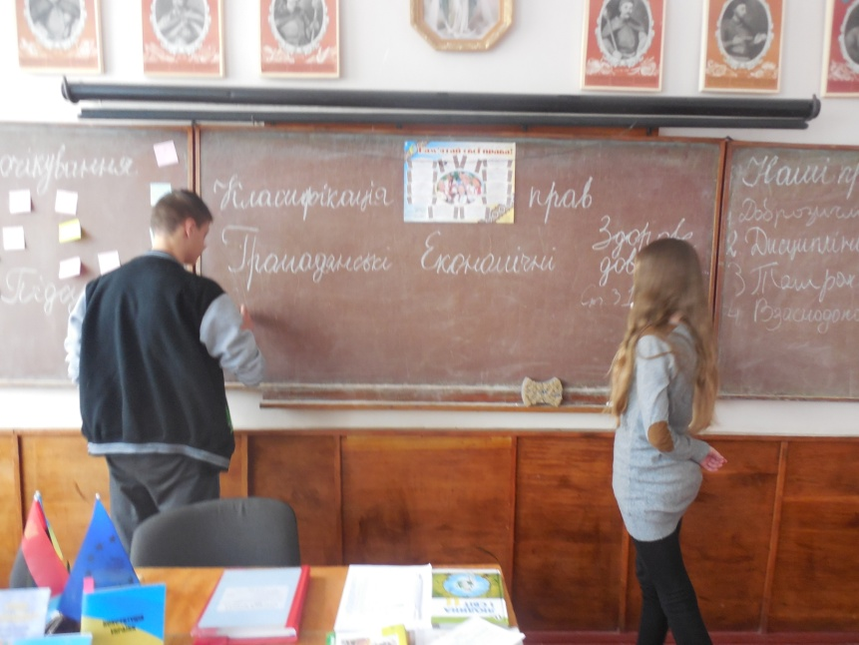

**ІІІ. Підведення підсумків заняття.**

***10. Вправа «Підведення підсумків»***

Учням пропонується переклеїти свій стікер, якщо вони досягли очікуваного результату у сферу «Підсумки»

* Чи справдилися ваші очікування?
* Які знання ви сьогодні отримали?
* Які знання ви використаєте в особистому житті?

**ІV. Домашнє завдання.** Завжди пам’ятати про свої права та, особливо, обов’язки.

Всім дякую за змістовну роботу!

**Додаток 1**

1. Її прийнято у Женеві, у 1924 році.
2. У Нью-Йорку, 1989 року всі прогресивні країни світу підписали…
3. У листопаді 1989 року була прийнята…
4. 1959 року розроблена і втілена в життя…
5. В 1991 році Україна приєдналася до…
6. В 1993 році у м. Києві створено…
7. 28 червня 1996 року прийнято…
8. У квітні 2001 року Україна прийняла…
9. 10 грудня 1948 року Генеральна Асамблея ООН прийняла…
10. В 1945 році утворилася…

*Додаток 2*

1. Права людини –
2. Права та свободи –
3. Право –
4. Свобода –
5. Обов’язок –

**Додаток 3**

Отож мачуха й загадувала дівчині робити найбруднішу роботу в домі - мити посуд, прати одежу, прибирати кімнати.

Спала дівчина аж під самісіньким дахом, на горищі, на благенькому солом'яникові, тоді як сестри її жили в розкішних покоях з м'якими постелями та дзеркалами, що в них бачили себе з голови до п'ят…

Вони кинулися їй до ніг і благали вибачити за те, що зле з нею поводились і кривдили її.

Попелюшка підвела їх і сказала, що вибачає їм од щирого серця і просить наперед завжди її любити.

Потім Попелюшку повезли до палацу, і принц побачив, що вона ще краща, ніж раніше.

За кілька день відгуляли весілля.

А Попелюшка, така ж добра, як і вродлива, взяла сестер у палац і незабаром видала їх заміж за двох молодих вельмож.

На другий день посилає сина — меншого. Пас, пас хлопець козу аж до вечора та й став гонити додому. Тільки став до воріт доганяти, а дід став на воротях у червоних чоботях та й питається:

— Кізонько моя мила, кізонько моя люба! Чи ти пила, чи ти їла?

— Ні, дідусю, я не пила, я й не їла: тільки бігла через місточок та вхопила кленовий листочок, бігла через гребельку та вхопила водиці крапельку, — тільки пила, тільки й їла!

От дід і того сина прогнав…

От прибігає зайчик, коли чує — хтось є в хатці. Зайчик і питається:

— А хто, хто в моїй хатці?

А коза сидить на печі та й каже:

*— Я, коза-дереза,За три копи куплена,Півбока луплена!Тупу-тупу ногами,Сколю тебе рогами,Ніжками затопчу,Хвостиком замету, —Тут тобі й смерть.*

А рак усе лізе та лізе, виліз на піч та:

*— А я, рак-неборак, Як ущипну, — буде знак!*

Та як ущипне козу клешнями!.. Коза як замекає, та з печі, та з хати — побігла, тільки видно! От тоді зайчик радий, прийшов у хатку та так уже ракові дякує. Та й став жити в своїй хатці.

Була собі на світі стара коза. Мала вона семеро маленьких козенят і любила їх так, як тільки може любити рідна мати. От якось надумала вона піти в ліс травички нарвати, діток нагодувати.

Покликала їх усіх та й каже:

- Дітоньки мої любі, я йду в ліс, а ви тут добре замкніться, вовка в хату не пускайте, бо як улізе, то всіх вас із кісточками поїсть. Цей душогубець ким завгодно прикинутись може, але ви його зразу впізнаєте: у нього товстий голос і чорні лапи.

Козенята загукали:

- Матусю, йди, не бійся за нас, ми будемо стерегтися!

Вовк поклав на вікно білу лапу, козенята повірили, що то справді прийшла матуся, та й відімкнули двері. Але то була не матуся, а вовк.

Козенятка перелякались та й ну ховатися!

Одне стрибнуло під стіл, друге під ліжко, трете в грубку, четверте в кухню, п'яте в шафу, шосте під умивальник, а сьоме сховалось у великому годиннику, що висів на стіні. Але вовк познаходив їх і недовго з ними панькався: роззявив пащеку та й поковтав усіх, одного по одному. Пощастило тільки найменшому, що сховалося в годиннику: його вовк не знайшов.

Напхавши своє голодне чорево, вовк посунув надвір, на зелений моріжок, розлігся в холодочку під дубом та й заснув.

Карло увійшов до комірчини, сів на єдиного стільця без ніжки, що стояв біля столу і, покрутивши в руках поліно, почав ножем вирізати з нього ляльку.

«Як би мені її назвати? — міркував Карло. — Назву я її Буратіно. Це ім’я принесе мені щастя, адже воно означає «захисник». Ну, хай це буде хлопчик. Я знав одну родину — всіх їх звали Буратінами: батько — Буратіно, мати — Буратіна, діти — Буратінки... Всі вони жили весело і безтурботно...».

 «Ох, Буратіно, Буратіно, — промовив цвіркун, — ти ще зовсім юний і не знаєш життя, облиш нарешті ці пустощі, і слухайся свого тата Карло, без дозволу не тікай з дому, і завтра почни ходити до школи. Ось тобі моя порада. Інакше на тебе чекатимуть жахливі небезпеки і страшні пригоди. За твоє життя я не дам і здохлої сухої мухи.»

Він запалив гасову лампу, взяв ножиці, клей і шматки кольорового паперу. Вирізав і склеїв брунатну куртку та яскраво-зелені штани. Змайстрував туфлі зі старої халяви, і шапочку — з китичкою на ковпачку — зі старої шкарпетки. Все це дбайливо одягнув на Буратіно:

— Носи, синку, на здоров’я!

Невдовзі він повернувся, але вже без куртки. В руці він тримав книжку з великими літерами і чудовими малюнками.

— Ось тобі, синку, абетка. Вчися на здоров’я.